武汉市第五医院伦理委员会委员履历表
姓名 | 祁艾红 | 性别 | 女 | 出生年月 |  | 1978.11 | 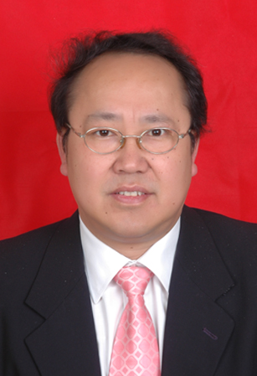
党派 | 中共党员 | 民族 | 汉族 | 籍贯 |  | 湖北应城
工作  单位 | 武汉市第五医院 |  |  | 职务  职称 |  | 党支部书记  主管技师
通讯  地址 | 武汉市汉阳区显正街122号武汉市第五医院检验科
邮编 | 430050 |  | E-mail |  | qiaihong@163.com
手机 | 18502707764 |  | 办公电话 |  | 027-84812137
个  人  简  历 | 2003.9-2006.6华中科技大学同济医学院临床检验诊断学硕士研究生  2006.7-至今 武汉市第五医院检验科主管技师
学  术  成  果 | - 血清CysC、HCY和hs-CRP检测在糖尿病肾病中的诊断价值[J].临床血液学杂志, 2013, 26 (12):825-827  - 25株多重耐药鲍曼不动杆菌同源性分析[J].海南医学,2014,25(15):2240-224.  - 不同采样点间血液透析用水内毒素含量比较[J].现代医学,2019,47(09):1128-1132
委员
签名

